PLAN DE APRENDIZAJE REMOTO
Tecnología
Quinto año básico

Actividad I
a) Imagina que conversas con un anciano y él quiere entender para qué se usan los computadores, ¿qué le dirías? Debes ser específico y dar ejemplos.
____________________________________________________________________________________________________________________________________________________________________________________________________________________________________________________________________________________________________________________________________________________________________________________________________________________________________________________________________________________________________________________________________________________________________________________________________________________________________________________________________________________________________________________________________________________________________________________________________________________________________________________________________________________________________________________________________________________________________________________________________________________________________________________________________________________

b) ¿Qué funciones del computador te gustan más?, explica tu repuesta.
_____________________________________________________________________________________________________________________________________________________________________________________________________________________________________________________________________

c) ¿Qué programa utilizarías para calcular datos y crear gráficos?
_______________________________________________________________________________________

Actividad II
Usando tu computador, abre el programa EXCEL.
Si no sabes cómo hacerlo, sigue estos pasos:
Presiona la tecla INICIO o
Pincha el programa
Al abrirlo, se verá así
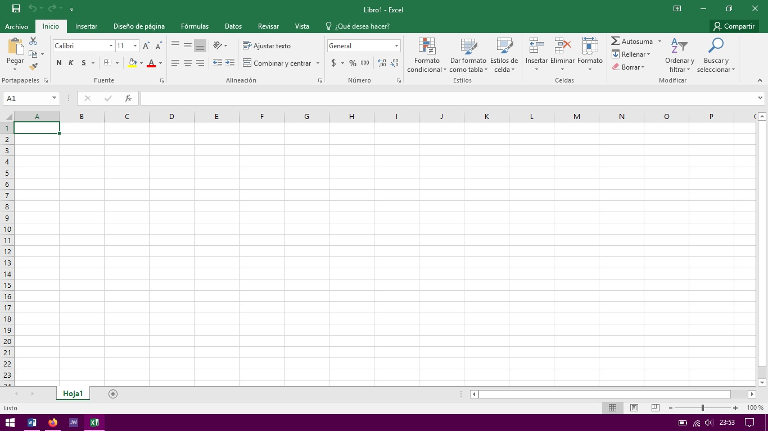

Actividad III
Mira el tutorial del programa EXCEL, en https://www.youtube.com/watch?v=T9EXplaptnY
Y desarrolla las actividades propuestas.

Actividad IV
Ordena y registra los datos del siguiente documento, en tu planilla Excel
Vitaminas
Dentro de las vitaminas se destaca la Vitamina C, presente en el kiwi, naranja, limón, melón, brócoli, pimentón y repollo, entre otros, que ayuda a mejorar la absorción del hierro y previene las infecciones y resfríos.

También se puede mencionar la Vitamina A (betacaroteno), en el caqui, damasco, níspero, zanahoria, betarraga, espinaca, zapallo, acelga, que es esencial para el crecimiento normal, para la salud de la piel, ojos, dientes, encías y cabello.

La vitamina E, está presente en el durazno, cerezas, damasco, ciruela, palta, espárragos, espinaca, acelga, betarraga y brócoli y protege las grasas de los tejidos contra la oxidación.

La Vitamina B1 ayuda al buen funcionamiento del sistema nervioso y se encuentra en la naranja, uva, pepino, chirimoya, piña, sandía, espinaca, zapallo, zanahoria, betarraga, esparrago, brócoli, tomate y lechuga.

Cuando termines, guarda el documento con el nombre Mi primera planilla.
Si no sabes cómo guardar tu documento, pincha Archivo del extremo superior izquierdo.

Selecciona Guardar como.

Y selecciona la carpeta donde lo guardarás.
Por ejemplo, Documentos
Escribe el nombre que le darás al archivo

Y pincha Guardar

